ورقة عمل لدرس سفينة الرحمة
اللغة العربية الصف التاسع
اسم الطالبـ/ـة: ...........................
اليوم: .................................... التاريخ:..........................

السؤال الأول: فسّر/ي سبب تسمية الدرس بـِ(سفينة الرحمة).

..............................................................................................................................

..............................................................................................................................

السؤال الثّاني: اقرأ/ي الآيات الآتية من سورة نوح ثُمَّ أُجيبُ عمّا يلها من أسئلةٍ:

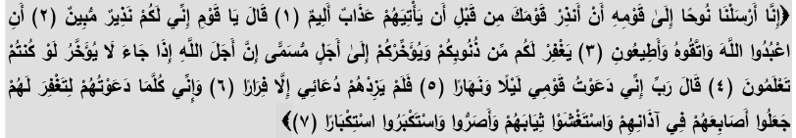

1. ضع/ي فكرة مناسبة للآياتِ السّابقة.

..............................................................................................................................

2. تتحدثُ الآياتُ السّابقة عن قصة دعاء سيدنا ............................ لقومه .

3. وضح/ي سبب إرسال الأنبياء ومنهم سيدنا نوح إلى أقوامهم كما هو موضح في الآياتِ.

..............................................................................................................................

4. إلى ماذا دعا سيدنا نوح (عليه السلام) قومه ؟ .....................................................................

5. ما هو جزاء مَنْ يعبد الله تعالى ويتَقيه كما هو موضح في الآياتِ السابقة ؟

..............................................................................................................................

6. ما المقصود بقوله تعالى : " إنَّ أَجل الله إذا جاءّ لا يُؤَخر"؟

..............................................................................................................................

7. هات/ي دليل من الآيات السّابقة على إصرار سيدنا نوح (عليه السلام) على دعاء قومهِ لعبادة الله على الرغم من تمسكهم بالكفر.

..............................................................................................................................

8. ما هو رد فعل قوم سيدنا نوح ( عليه السلاتم) كلما دعاهم لعبادة الله كما هو موضح في الآياتِ السابقة؟

..............................................................................................................................

9. استخرج/ي من الآيات السابقة ما يلي:

أسلوب تأكيد : .................................... أسلوب نداء: ...............................

أسلوب أمر: ...................................... طباق إيجابي: .................................

أسلوب قصر: ..................................... فعل مضارع مجزوم: ...........................

أطيب الأماني
المعلمة: دعاء مرة

